**班级：** 18软件工程 **学号：** 201710513088 **姓名：** 荆薇

**2020春《计算机组成B》设计考题A**

1. **用256K X 16位的EEPROM存储器芯片组成一个 1M X 32的 只读存储器，问如果要用这个和CPU组成存储器系统（30分）**

**（1）数据寄存器多少位？**

**（2）地址寄存器多少位？**

**（3）共需一要多少个这样的存储器件？**

**（4）画出此存储器的组成框图。**

答：

1. 32位
2. 20位
3. (1M*32)/(256K*16)=8个

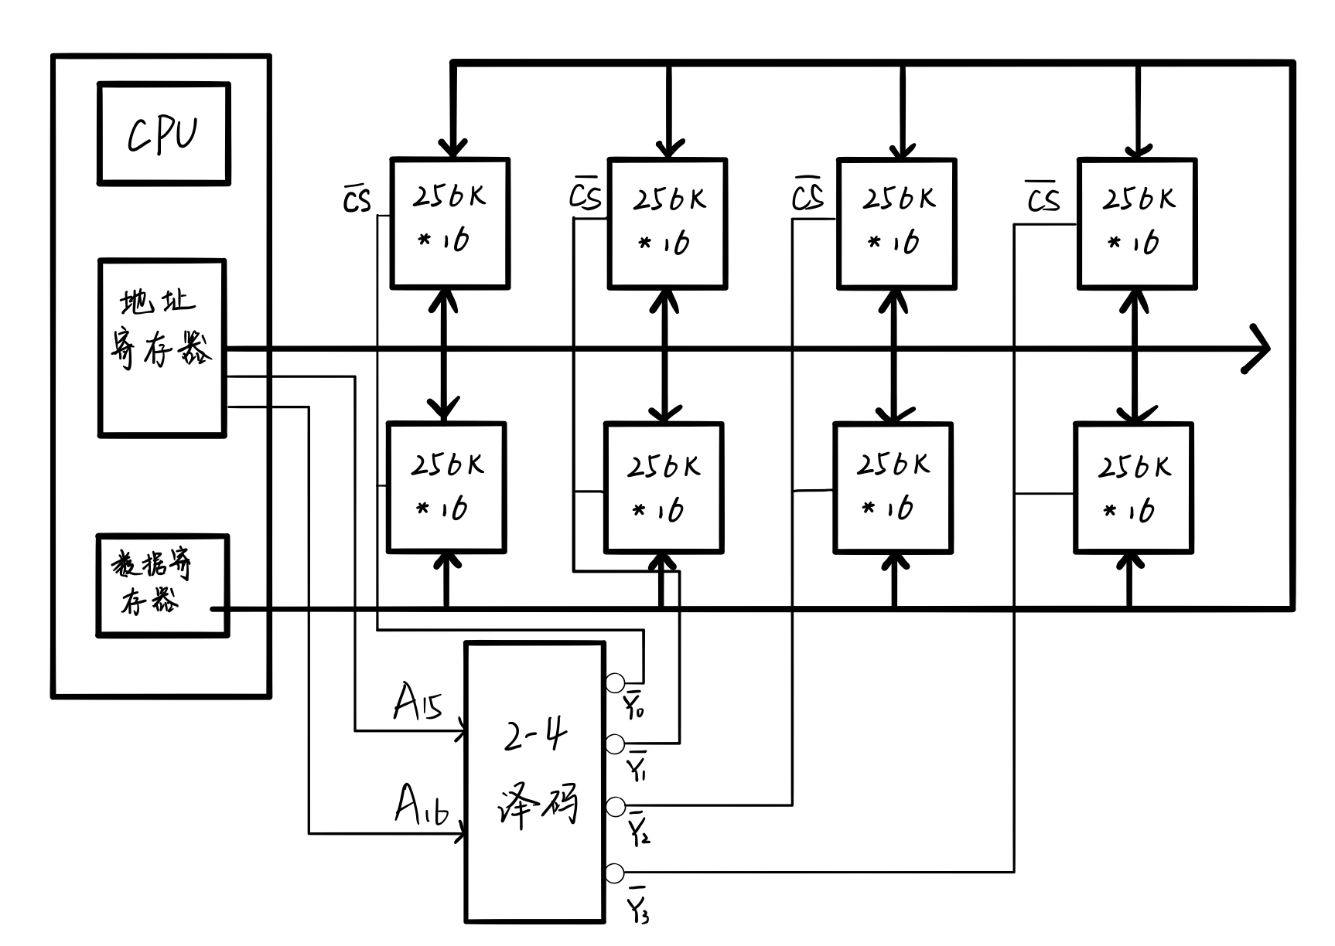

**根据要求设计CPU系统电路图，并回答相关问题。结合时钟模块（可参考教材，画出输入输出引脚即可）和ALU,若干片74HC374必要的门电路及外围开关8位SW开关组用于输入数据，单总线结构，没有中断处理， 256B的RAM存储器，用GAL22V10作为地址寄存器带地址自增功能ARINC，带有4个寄存器的双端口寄存器堆，用74HC374实现的ER寄存器，双端口寄存器堆B口旁路的RS-BUS 74HC244。由374构成的PC寄存器，IR寄存器，和ALU2,以及微程序控制器，假设微控制内部的伪指令功能如TECH-4系统且已实现，并整合了时钟输出信号。指令系统如下，画出逻辑电路图，实现一个完整的计算机系统，实现一个装载程序和运算的功能。（70分）**

**系统使用指令系统如下：**

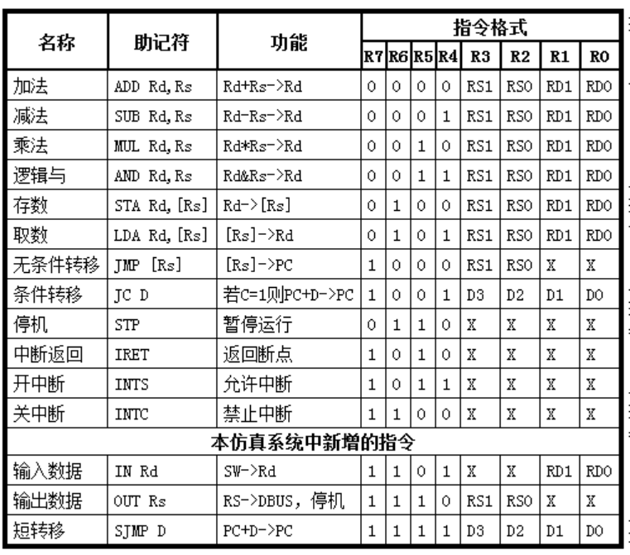

**可能用到主要器件引脚有**

**时钟模块:CLR,DP,DZ,DB, T1，T2，T3，T4**

**ALU:S0，S1，S2，C,CLK,OE,A口，B口，OUT口，8位**

**双端口寄存器堆：RS1，RS0，RD1，RD2，WRD(CLK), WR0,WR1,IN口，A口，B口，8位**

**RAM存储器：OE,CE,ADDR,DATA,WR(CLK)，8位**

**ALU2：M4,PC_INC,PC_ADD,DIN1口，DIN2口，DOUT口，8位**

**微程序控制器：IR高四位，SWA,SWB,SWC,C,CLR,T1IN,T2IN,T3IN,T4IN,OUT(35位+CLKS)**

**总线形式用下面粗线形式表示，微程序OUT的输出也可用粗线表示，表示如下，到具体器件再分离出单独控制线，列如ALE-OE**

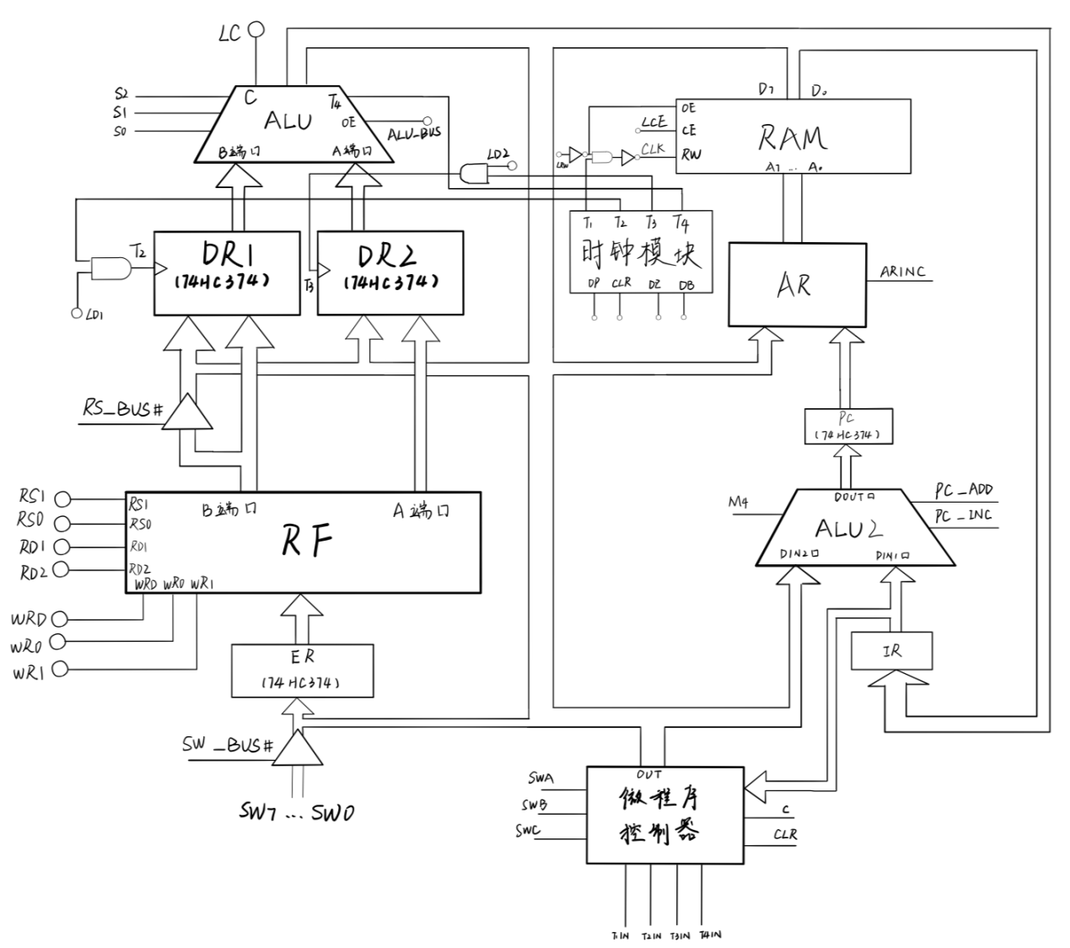

**回答问题：**

**编写一个汇编程序代码段，实现对于在地址30h和31h位置的数进行加法计算，并把结果存到32h的代码段，最后一个是停机指令”STP”。装载程序阶段连带要把30h地址存储数据55h,31h地址存储数据66h，程序起始地址是00h。**

**程序代码段是：**

答：

先输入数据，R0输入数据55h,R1输入数据66h。设R2为地址30h，R3为地址31h。

然后进行装载，把55h和66h分别放到内存30h，31h处。

把30h存储的数据取出给R1，把31h存储的数据给寄存器R0，再二者相加结果保存在R1中。再IN一次R0输入地址32h,之后把R1中的果存到32h。

IN R0

STA R0,[R2]

IN R1

STA R1,[R3]

LDA R1,[R2]

LDA R0,[R3]

ADD R1,R0

IN R0

STA R1,[R0]

STP

**对应的机器指令段是：**

D0H (11010000B)

42H (01000010B)

D1H (11010001B)

47H (01000111B)

56H (01010110B)

53H (01010011B)

04H (00000100B)

D0H (11010000B)

64H (01000100B)

60H (01100000B)

**操作要加载程序，设定SWC, SWB,SWA 为何，处于哪种工作模式？**

设置SWC=1，SWB=0,SWA=0，处于KLD工作模式

**操作要运行程序，设定SWC, SWB,SWA 为何，处于哪种工作模式？**

设置SWC=0，SWB=0,SWA=0，处于PR工作模式

**具体的操作步骤详述如下：**

1. 按CLR系统复位，RS_BUS=1,ALU_BUS=0,LCE=1,LRW=1,SW_BUS=0。使SW7-SW0为55h，将数据写入R1寄存器。
2. 使 RS_BUS=1，SW_BUS=0，LCE=1，LDAR=1，将 SW7-SW0 为 66h，将 AR 置为 30H，使 SWBUS=1，RSBUS=0，LCE=0，LRW=0，LDAR=0，RS0=1，RS1=0，将 R1 数据写入到存储器 30H 中。
3. 使 RSBUS=1，ALUBUS=0，SWBUS=0，LDAR=1，LCE=1,WRD=0，使 SW7-SW0=30H,将 AR 置为 30H。使 WRD=0，SWBUS=1，LCE=0，LRW=1，LDAR=0，LDER=1，LDER=1 ，将 30H 单元的数据66h读出，写到暂存器 ER，使 SWBUS=1，LCE=1，WRD=1，LDAR=0，LDER=0，WR0=0，WR1=0，将 ER 中的数据写入到 R0。
4. 同样的，读取66h的步骤相似，写入R1之后,存到存储器31H中。再从暂存器中写回R1。
5. 令S0=0,S1=1,S2=0,令ALU进行加法运算。令LDDR2=0，ALU_BUS=1，将R0、R1打入ALU中进行加法运算，运算后得到的结果存入R1中，这时R0空出。
6. 使 RSBUS=1，ALUBUS=0，SWBUS=0，LDAR=1，LCE=1,WRD=0，使 SW7-SW0=32H,将 AR 置为 32H，将它的地址写入到R0中。
7. 使 SWBUS=1，RSBUS=0，LCE=0，LRW=0，LDAR=0，RS0=1，RS1=0，通过R0，将 R1 数据写入到存储器 32H 中。